技术架构（App 端 + 云端 + Web 看板）
1 架构总览
系统按“端—云—看板”三段划分。端是装在老人手机上的 App，负责到点提醒、一键确认与本地留痕；云端负责账号、家属绑定、计划下发、事件入库与统计；Web 看板给家属使用，负责修改计划与查看数据。
把提醒放在端上，是因为老人家里的网络与云端都可能不可用，而提醒不能迟到：App 用系统精确闹钟在本地定时，断网照常响，记录先写本地、联网后补传。把数据放在云端，是因为家属要在另一台设备上看到“到底吃没吃”，并且需要在一处修改计划、两处同步。
三条边界是硬约束：App 与云端之间只走 HTTPS（bundle 拉取、events 上报）；云端与 Web 之间走 HTTPS 并各自持有令牌；Web 端不参与提醒触发，避免同一条提醒出现两份记录。
2 分层与职责
层 | 载体 | 职责 | 不做什么
交互层 | App（Flutter，Android / iOS） | 大字号界面、语音播报、一键确认／稍后／未确认、待办卡片 | 不对内网开服务，不做数据源
调度层 | App 本地（系统通知 + 本地库） | 按计划生成提醒、维护提醒状态机、断网继续工作、维护待同步队列 | 不判断医学指征，不合并剂量
接入层 | HTTPS（App ↔ 云） | 拉取计划与今日事件（bundle）、上报终态事件（幂等） | 不做业务判断，不缓存明文密码
服务层 | 云端（Python 服务 + SQLite／PostgreSQL） | 令牌鉴权、绑定码关联、计划 CRUD、事件去重入库、周统计、CSV 导出 | 不触发提醒，不保存原始传感波形
展示层 | Web 看板（浏览器） | 家属改计划、看流水与周统计、导出、绑定老人账号 | 只读为主；提醒仍由 App 发出

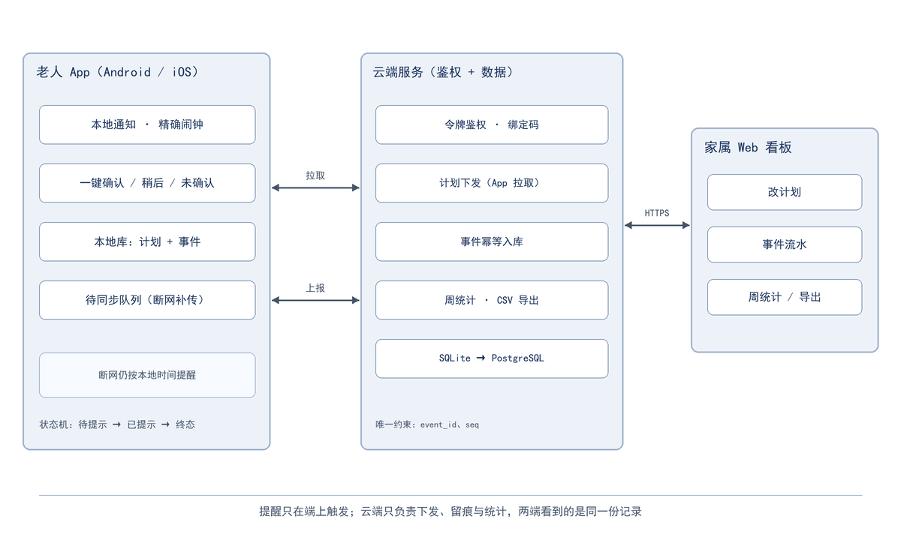
图 1 系统架构：App 端本地提醒、云端鉴权与入库、Web 看板查看
3 数据流：一条提醒的完整链路
① 家属在 Web 端新增或修改计划 → 云端写库（plans）并记录令牌归属。
② App 启动或回到前台，调用 GET /api/v1/app/bundle 一次拉回计划、待办与今日事件。
③ App 用本地计划重建系统定时通知（每日重复，精确闹钟），并把计划缓存进本地库。
④ 到点，系统通知弹出；用户点开后进入「今天」，选择已服药／稍后／未确认。
⑤ App 先写本地终态（events，含未同步标记），再 POST /api/v1/events；失败留在队列，下次自动补传。
⑥ 云端按 event_id 去重入库；Web 端刷新即可看到与 App 相同的记录，并按日／周聚合。
4 接口设计
方法 | 路径 | 用途 | 调用方
GET | /api/v1/app/bundle | 一次拉全：计划 + 待办 + 今日事件 | App
POST | /api/v1/events | 上报终态（幂等） | App
GET | /api/v1/plans?user_id= | 计划列表 | App / Web
POST | /api/v1/plans | 新增计划 | Web
PUT | /api/v1/plans/{id} | 修改计划；{active:0} 为停用 | Web
DELETE | /api/v1/plans/{id} | 删除计划 | Web
GET | /api/v1/events | 事件流水 | App / Web
GET | /api/v1/stats/weekly | 周统计与按日分布 | App / Web
GET | /api/v1/export.csv | 导出事件（带 BOM，Excel 可直接打开） | Web
POST | /api/v1/bind | 家属用绑定码关联老人账号 | Web

5 数据模型
表 | 关键字段 | 约束与说明
users | id / name / role / token / bind_code | role 区分 elder 与 family；token 唯一
links | family_id / elder_id / can_edit | 复合主键，同一家属对同一老人只有一条
plans | id / user_id / title / kind / times / weekdays / active | times 为 "08:00,20:00"；weekdays 为 1..7
events | event_id / user_id / seq / plan_id / slot / status / source | event_id 唯一 + (user_id, seq) 唯一，构成幂等

6 关键设计决策
· 端上调度：提醒由 App 本地定时发出，云端故障不影响“到点响”，这是与纯 Web 方案最本质的区别。
· 幂等事件：事件 ID = 用户 + 计划 + 日期 + 时刻，重复上报被数据库唯一约束挡掉，因此 App 断网重放不会产生两条记录。
· 离线优先：先写本地再上行，界面永远先于网络；未同步记录带标记，联网后自动补传。
· 令牌分权：App 与 Web 各持令牌，家属对老人账号的访问必须经 links 授权，Web 端无法直接读别人的数据。
· 提醒状态机：待提示 → 已提示 → {已确认 | 稍后 | 未确认}；只有终态进入统计，避免把“弹过”当成“做过”。
7 与早期“固定终端（树莓派 + 网页）”方案的差异
维度 | 固定终端方案 | App 方案 | 差异原因
载体 | 树莓派 + 7 寸屏，摆在桌上 | 老人自己的手机 | 无需额外硬件与布线，随人移动
触达 | 屏幕提示 + 扬声器，需在设备旁 | 系统通知 + 声音 + 震动，随身 | 提醒必须“跟着人走”
成本 | 约 600–900 元/台 | 零硬件成本 | 更容易在社区推广
离线 | 本地全功能 | 本地提醒 + 本地记录，联网补传 | 手机同样可离线
风险 | 硬件故障、供电、摆放位置 | 系统省电策略可能延后通知、需引导授权 | 风险从硬件转向系统权限
适合 | 家庭条件较好、愿意接受新硬件 | 已有智能手机、接受安装 App | 决定了推广方式

